Министерство науки и высшего образования Российской Федерации
Федеральное государственное бюджетное образовательное учреждение высшего образования
«Рязанский государственный радиотехнический университет
имени В.Ф. Уткина»

Кафедра ЭВМ

Отчёт о лабораторной работе №4
«Регулярные выражения»
по дисциплине
«Визуальное программирование»

Выполнили:
ст. группы № 340
бригада №2
Меркулова С. М.
Алифатова Д. Е.
Проверили:
ст.пр. Хизриева Н.И.
ст.пр. Бастрычкин А.С.

Рязань 2025
Цель работы: изучить работу с регулярными выражениями на языке C#.
Практическая часть
1) Написать метод, который определяет количество входящих в заданную строку почтовых индексов (почтовый индекс состоит из 6 цифр).
2) Дана строка — предложение на русском языке. Поменять местами первую и последнюю буквы каждого слова.
3) Дана строка, содержащая помимо прочей информации номера телефонов в федеральном формате. Скрыть все цифры городской части номера кроме самой первой под символами x. Например, если в тексте имелся номер +7 (863) 297-51-11, то после преобразования он должен выглядеть как +7 (863) 2xx-xx-xx. Считать, что код города может содержать от трёх до пяти цифр, а городской номер — от 7 до 5 цифр соответственно.
4) Выяснить, какими могут быть российские автомобильные номера (с кодом региона), составить соответствующее регулярное выражение и написать метод, который находит в строке все автомобильные номера и возвращает их в виде последовательности.
5) Дана строка. Сохранить в новую строку все содержащиеся в ней IPv4 адреса в десятичной записи с точками через разделитель.
Код программы
Task1.cs
using System;
using System.Text.RegularExpressions;

namespace VP_Lab4
{
public class Task1
{
public static void Run()
{
Console.WriteLine("Введите строку:");
string text = Console.ReadLine();

string pattern = @"\b\d{6}\b";
// регулярное выражение:
// \d{6} — ровно 6 цифр
// \b — граница слова (чтобы не находить числа внутри длинных чисел)

MatchCollection matches = Regex.Matches(text, pattern);
// поиск всех совпадений строки с шаблоном

Console.WriteLine("Количество почтовых индексов: " + matches.Count);
}
}
}
Task2.cs
using System;
using System.Text.RegularExpressions;

namespace VP_Lab4
{
public class Task2
{
public static void Run()
{
Console.WriteLine("Введите предложение:");
string text = Console.ReadLine();

string result = Regex.Replace(text, @"\b(\w)(\w*)(\w)\b", m =>
{
return m.Groups[3].Value + m.Groups[2].Value + m.Groups[1].Value;
});

Console.WriteLine("Результат:");
Console.WriteLine(result);
}
}
}
Task3.cs
using System;
using System.Text.RegularExpressions;
namespace VP_Lab4
{
public class Task3
{
public static void Run()
{
Console.WriteLine("Введите строку:");
string text = Console.ReadLine();
string pattern = @"\+7\s*\(\d{3,5}\)\s*(\d)(\d{2})-(\d{2})-(\d{2})";
// +7 — код страны
// \(\d{3,5}\) — код города (3–5 цифр)

string result = Regex.Replace(text, pattern, m =>
{
return m.Value
.Replace(m.Groups[2].Value, "xx")
.Replace(m.Groups[3].Value, "xx")
.Replace(m.Groups[4].Value, "xx");
});

Console.WriteLine("Результат:");
Console.WriteLine(result);
}
}
}
Task4.cs
using System;
using System.Text.RegularExpressions;

namespace VP_Lab4
{
public class Task4
{
public static void Run()
{
Console.WriteLine("Введите строку:");
string text = Console.ReadLine();

string pattern = @"\b[АВЕКМНОРСТУХ]\d{3}[АВЕКМНОРСТУХ]{2}\d{2,3}\b";

MatchCollection matches = Regex.Matches(text, pattern); // поиск всех совпадений

Console.WriteLine("Найденные номера:");

foreach (Match match in matches) // перебор найденных номеров
{
Console.WriteLine(match.Value);
}
}
}
}
Task5.cs
using System;
using System.Text.RegularExpressions;

namespace VP_Lab4
{
public class Task5
{
public static void Run()
{
Console.WriteLine("Введите строку:");
string text = Console.ReadLine();

string pattern = @"\b\d{1,3}(\.\d{1,3}){3}\b";
// шаблон IPv4
// 1-3 цифры
// точка
// повторить 3 раза

MatchCollection matches = Regex.Matches(text, pattern);
// поиск IP адресов

Console.WriteLine("Найденные IP-адреса:");

foreach (Match match in matches)
{
Console.WriteLine(match.Value);
}
}
}
}
Program.cs
using System;
using VP_Lab4;

namespace VP_Lab4
{
public class Program
{
static void Main(string[] args)
{
while (true)
{
Console.WriteLine("\nВыберите задание:");
Console.WriteLine("1 - Подсчет почтовых индексов");
Console.WriteLine("2 - Поменять первую и последнюю буквы слов");
Console.WriteLine("3 - Скрыть цифры в телефонных номерах");
Console.WriteLine("4 - Найти автомобильные номера");
Console.WriteLine("5 - Найти IPv4 адреса");
Console.WriteLine("0 - Выход");

Console.Write("Ваш выбор: ");
string choice = Console.ReadLine();

switch (choice)
{
case "1":
Task1.Run();
break;

case "2":
Task2.Run();
break;

case "3":
Task3.Run();
break;

case "4":
Task4.Run();
break;

case "5":
Task5.Run();
break;

case "0":
return;

default:
Console.WriteLine("Неверный выбор!");
break;
}
}
}
}
}
Результаты работы программы представлены на рисунках 1-5.
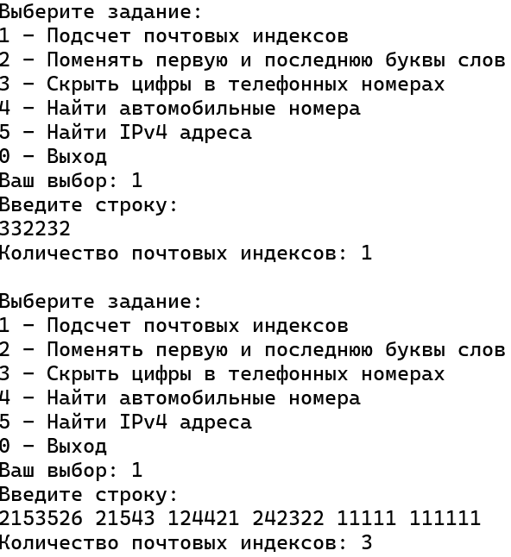
Рисунок 1 – Результат работы программы
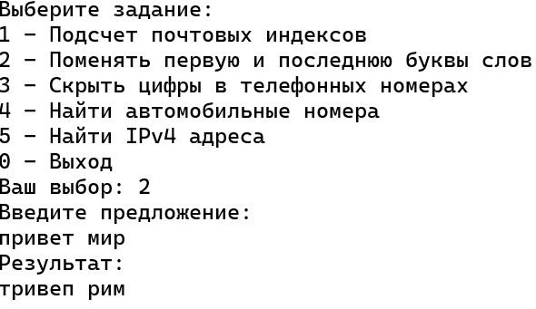
Рисунок 2 – Результат работы программы
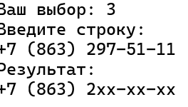
Рисунок 3 – Результат работы программы
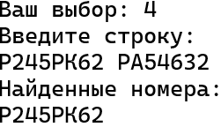
Рисунок 4 – Результат работы программы
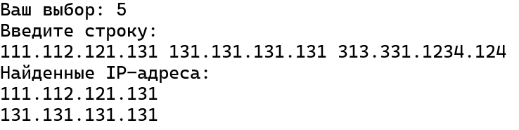
Рисунок 5 – Результат работы программы
Вывод: изучили работу с регулярными выражениями на языке C#.

